Лабораторная РАБОТА №1
Инструкционно-технологическая карта

Тема: « Создание процедур VBA»
Цель работы: научиться создавать процедуры в среде VBA.
Время выполнения: 2 часа

- Теоретические сведения для выполнения работы
Основы VBA
Прежде чем программировать на VBA, следует запустить табличный процессор Excel. Редактор Visual Basic является командным центром для работы в VBA. Вызов редактора Visual Basic осуществляется при выборе Разработчик –Visual Basic либо нажатии комбинации Alt+F11.
В результате этих действий на экране появится окно редактора Visual Basic (рисунок 1).

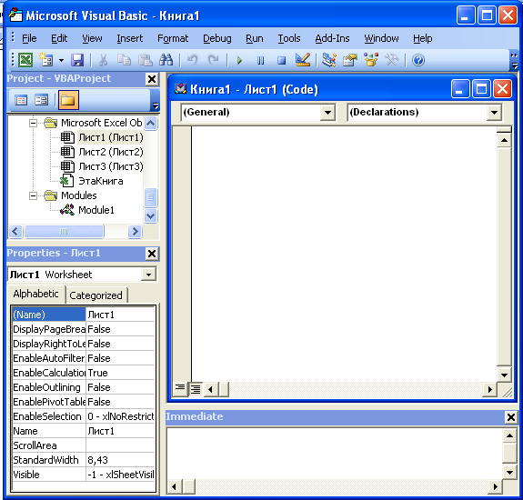

Рисунок 1 - Окно редактора Visual Basic

При составлении программ приходится сталкиваться с такими понятиями, как оператор, процедура, модуль.
Оператор – это наименьшая способная выполняться единица VBA-кода. Оператор может объявлять или определять переменную, устанавливать параметр компилятора VBA или выполнять какое-либо действие в программе. У допустимого оператора много сходства с законченным предложением – оператор должен содержать правильный набор “частей речи”, иначе это не оператор вообще.
Процедура – это наименьшая единица программного кода, на которую можно ссылаться по имени. Это также наименьшая единица программного кода, которая может выполняться независимо. VBA распознает два главных типа процедур: Sub и Function. Любая процедура содержит один или более операторов, помещенных между двумя специальными операторами: объявлением процедуры в начале и оператором завершения процедуры в конце (End Sub или End Function).
Модуль – это именованная единица, состоящая из одной или нескольких процедур, а также объявлений, относящихся ко всем процедурам в модуле.
В VBA имеется два типа модулей. Чаще всего используется стандартный модуль, который содержит программный код, предназначенный непосредственно для выполнения. Другим типом модуля является модуль класса, в котором определяются пользовательские объекты с их свойствами и методами.
Чтобы осуществить вставку модуля необходимо находясь в среде VBA выполнить команду Insert (Вcтавить) / Module (Модуль).
Окно редактирования кода служит в качестве редактора для ввода и изменения кода внутри модуля. Каждый модуль состоит из области описания и одной или нескольких процедур. Процедура представляет собой последовательность операторов, которые часто называют программными кодами. Входящие в модуль процедуры объединены общей областью описания. В ней описываются данные и объекты, которые являются общепринятыми для процедур модуля. Иерархия указанных объектов такова:
- модуль;
- область описания;
- процедура;
- код;
- оператор.
При создании и редактировании кода удобно пользоваться командой Insert (Вcтавить) / Procedure (Процедуру). В появившемся окне необходимо выбрать функцию или подпрограмму и задать ее имя. После этого будут автоматически сформированы операторы начала и конца процедуры и можно переходить непосредственно к набору операторов процедуры. Для набора следующей процедуры в том же модуле необходимо повторить команду Insert (Вcтавить) / Procedure (Процедуру). Если нужно создать новый модуль повторяется команда Insert (Вcтавить) / Module (Модуль).
Проверка правописания осуществляется на этапе компиляции командой Debug (Отладка) / Compile VBAProject (компилировать). Для запуска программы требуется выполнить команду Run (Запуск) / Run Sub/UserForm (Запуск подпрограммы/UserForm) или нажать клавишу <F5> или соответствующую кнопку панели инструментов.
В появившемся окне следует выбрать имя нужной программы и щелкнуть по кнопке Run (Выполнить).

Структура программного кода
Программа VBA в общем виде имеет следующую синтаксическую конструкцию:
[Option Explicit]
[Private | Public] [Static] Sub <Имя> ([<Список аргументов>])
[Dim <Имя> [As <Тип>]]
[Const <Имя> [As <Тип>] = <Выражение>]
[Инструкции]
[Exit Sub]
[Инструкции]
End Sub
где:
Option Explicit – инструкция, предписывающая явное описание всех переменных, встречающихся в программе;
Public – ключевое слово, которое указывает, что процедура доступна для всех других процедур во всех модулях;
Private – ключевое слово, указывающее, что процедура доступна для других процедур только того модуля, в котором она описана;
Static – ключевое слово, указывающее, что локальные переменные процедуры сохраняются в промежутках времени между вызовами этой процедуры;
<Имя> – имя процедуры, удовлетворяющее стандартным правилам именования;
<Список аргументов> – список переменных, представляющий аргументы, которые передаются в процедуру при ее вызове. Имена переменных разделяются запятой.
Dim <Имя> [As <Тип>] – блок описания переменных;
Const <Имя> [As <Тип>] = <Выражение> –блок описания констант;
Инструкции – любой набор любых команд VBA;
Exit Sub – инструкция, выполнение которой приводит к немедленному выходу из процедуры;
Sub, End Sub –служебные слова VBA.

Замечание. Использование инструкции Option Explicit является простейшим средством предотвращения случайных ошибок. В частности, она позволяет избежать следующей трудно отслеживаемой ошибки. Предположим, что в программе используется переменная с именем “Ссуда”, а при наборе имени этой переменной где-то в программе вместо русской буквы “с” по ошибке набрана латинская буква “с”. Визуально эти имена ничем не отличаются друг от друга, но воспринимаются компилятором VBA как имена разных переменных. Если используется инструкция Option Explicit, а значит, имеет место явное описание переменной “Ссуда”, то компилятор укажет на переменную “Ссуда” с латинской буквой “с”, как на не описанную и ошибка будет найдена.

Алфавит языка VBA
Для записи операторов, функций, имен, арифметических выражений используются:
- все прописные и строчные буквы латинского алфавита;
- все прописные и строчные буквы русского алфавита;
- арабские цифры;
- специальные знаки
! & ‘ $ ? , . { } ( ) [ ] = - + _ ^ % / ~ < > : ;.

Имя переменной
Имена переменных выбираются по следующим правилам:
- имена должны начинаться с буквы, но не с цифры;
- в имени допускается знак подчеркивания, все остальные знаки запрещены;
- не допускается, чтобы имена имели пробелы;
- длина имени не должна превышать 255 символов;
- имя не должно совпадать ни с каким ключевым словом, функцией или оператором VBA;
- все процедуры и модули должны иметь разные имена.
Примеры допустимых и недопустимых имен переменных приведены в таблице 1.
Таблица 1 - Примеры имен переменных
Допустимые имена | Недопустимые имена
A | Имя более 255 символов
Go4Ln | 1p
SUMMA | P 1
P1 | W?
S_1 | Sub
В VBA прописные и строчные буквы не различаются, но введенные прописные буквы сохраняются.

Типы данных
VBA предлагает целый ряд типов данных для переменных, включая удобные типы Date (Дата) и Currency (Денежный).
Основные типы данных в VBA рассмотрены в таблице 2.
Таблица 2 - Типы данных VBA
Тип данных | Содержимое переменной | Диапазон допустимых значений
Boolean | Логический тип данных | Истина (-1) или Ложь (0)
Byte | Достаточно малое целое число | От 0 до 255
Integer | Не слишком большое целое число | От –32768 до 32767
Long | Большое целое число | От –2147483648 до 2147483647
Single | Значение одинарной точности с плавающей запятой | От –3,402823Е38 до –1,401298Е-45 для отрицательных значений и от 1,401298Е-45 до 3,402823Е38 для положительных значений
Double | Значение двойной точности с плавающей запятой | От –1,79769313486231Е308 до 1,79769313486232Е308
Currency | Большое число, для которого выделено 19 позиций, включая 4 позиции после запятой | От –922337203685477,5808 до 922337203685477,5807
Object | Объект VBA | Ссылка на любой объект
String (переменной длины) | Последовательность переменной длины, состоящая из символов | От 0 до 2000000000 символов
String (фиксирован-ной длины) | Последовательность заданной длины, состоящая из символов | От 0 до 65400 символов
Variant | Любое из допустимых значе-ний | Зависит от типа данных, содержа-щихся в переменной, в соответ-ствии с вышеприведенными описа-ниями
Пользователь-ский Type | Группа переменных, исполь-зуемых вместе как единое целое

Оператор описания переменных
Прежде чем использовать переменные, их следует описать, то есть указать их типы. Для этого в VBA используется оператор описания переменных Dim, который описывает переменные и выделяет для них память, причем описывать нужно каждую переменную отдельно. Оператор описания переменных выглядит следующим образом:
Dim Имя переменной As Тип
Пример

Dim a As Integer, b As Long, c As Byte
Dim d As String, f As String

Знаки операций
В VBA операция представляет собой либо специальный символ, либо ключевое слово в выражении, которое комбинирует два значения с целью получения нового результата.
VBA разделяет операции на три главные категории: арифметические, логические и операции сравнения.
Если выражение содержит знаки операций из двух или более категорий, то VBA выполняет операции из разных категорий в следующем порядке:
- арифметические;
- операции сравнения;
- логические операции.
Чтобы изменить последовательность выполнения операций, в выражении используют скобки.
Внутри каждой категории операций тоже имеются правила порядка выполнения операций, как представлено в таблице 3.

Таблица 3 - Порядок выполнения операций в VBA
Знаки операций | Операции
Арифметические
^ | Возведение в степень
- | Отрицание
* или / | Умножение или деление
\ | Целочисленное деление
Mod | Вычисление остатка от деления
+ или - | Сложение или вычитание
Сравнение
= | Равенство
<> | Неравенство (не равно)
< | Меньше
> | Больше
<= | Меньше или равно
>= | Больше или равно
Логические
Not | Логическое НЕТ
And | Логическое И
Or | Логическое ИЛИ

Математические функции
В VBA, как и в других приложениях Microsoft Office, есть встроенные математические функции. Эти функции можно использовать в арифметических выражениях для вычисления, например, целой части числа, модуля числа, синуса числа и др. Основные математические функции, используемые в VBA, приведены в таблице 4.

Таблица 4 - Математические функции VBA
Функция | Значение
Abs(число) | Абсолютное значение числа (модуль)
Atn(число) | Арктангенс числа
Cos(число) | Косинус числа
Exp(число) | Число e в степени, равной заданному числу (e^{х})
Fix(число) | Целая часть числа
Int(число) | Целая часть числа. Функции Int и Fix по-разному действуют только на отрицательные числа: Int – возвращает ближайшее меньшее целое, а Fix – просто отбрасывает дробную часть числа
Log(число) | Натуральный логарифм числа, значение двойной точности
Rnd(N) | Возвращает случайное число; аргумент является необязательным. Используйте функцию Rnd только после инициализации VBA-генератора случайных чисел оператором Randomize
Sgn(число) | 1, если число положительное, 0, если число равно нулю, и –1, если число отрицательное
Sin(число) | Синус числа
Sqr(число) | Квадратный корень из числа
Tan(число) | Тангенс числа

Оператор присваивания
Оператор присваивания приписывает переменным или свойствам объектов конкретные значения. Такой оператор всегда состоит из трех частей: имени переменной или свойства, знака равенства и выражения, задающего нужное значение.
Имя переменной = Выражение
Пример
A = 2
C = A
SUMMA = A + C

Встроенные диалоговые окна
В программном коде на VBA ввод и вывод организуется с помощью встроенных диалоговых окон: окон ввода и окон сообщений. Окно сообщений (MsgBox) выводит простейшие сообщения для пользователя, а окно ввода (InputBox) обеспечивает ввод информации.
Функция InputBox выводит на экран диалоговое окно, содержащее сообщение и поле ввода, устанавливает режим ожидания ввода текста пользователем или нажатия кнопки. Затем возвращает значение типа String, содержащее текст, введенный в поле.
Синтаксис:
InputBox (prompt, [, title] [, default] [, xpos] [, ypos] [,helpfile, context])
Аргументы:
prompt – строковое выражение, отображаемое как сообщение в диалоговом окне.
title – строковое выражение, отображаемое в строке заголовка диалогового окна. Если этот аргумент опущен, в строку помещается имя приложения.
default – строковое выражение, отображаемое в поле ввода как используемое по умолчанию, если пользователь не введет другую строку. Если этот аргумент опущен, поле ввода изображается пустым.
xpos – числовое выражение, задающее расстояние по горизонтали между левой границей диалогового окна и левым краем экрана. Если этот аргумент опущен, диалоговое окно выравнивается по центру экрана по горизонтали.
ypos – числовое выражение, задающее расстояние по вертикали между верхней границей диалогового окна и верхним краем экрана. Если этот аргумент опущен, диалоговое окно помещается по вертикали примерно на одну треть высоты экрана.
helpfile – строковое выражение, определяющее имя файла справки, содержащего справочные сведения о данном диалоговом окне. Если этот аргумент указан, необходимо также наличие аргумента context.
context – числовое выражение, определяющее номер соответствующего раздела справочной системы. Если этот аргумент указан, необходимо также наличие аргумента helpfile.

MsgBox выводит на экран диалоговое окно, содержащее сообщение, устанавливает режим ожидания нажатия кнопки пользователем. Затем возвращает значение типа Integer, указывающее, какая кнопка была нажата.
Синтаксис:
Значение | Нажатая кнопка
1 | OK
2 | Отмена
3 | Стоп
4 | Повтор
5 | Пропустить
6 | Да
7 | Нет
MsgBox (prompt, [, button][, title] [, helpfile, context])
Аргументы:
prompt – строковое выражение, отображаемое как сообщение в диалоговом окне.
button – числовое выражение, представляющее сумму значений, которые указывают число и тип отображаемых кнопок, тип используемого значка, основную кнопку. Значение этого аргумента по умолчанию равняется 0.
Значения аргумента, определяющие отображаемые кнопки:
Константа | Значение | Отображаемые кнопки
VbOKOnly  VbOKCancel  VbAbortRetryIgnore  VbYesNoCancel  VbYesNo  VbRetryCancel | 0  1  2  3  4  5 | OK  OK, Отмена  Стоп, Повтор, Пропустить  Да, Нет, Отмена  Да, Нет  Повтор, Отмена

Значения аргумента, определяющие отображаемые значки
Константа | Значение | Значок сообщения
VbCritical  VbQuestion  VbExclamation  VbInformation | 16  32  48  64 |       

Значения аргумента, определяющие основную кнопку окна
Константа | Значение | Номер основной кнопки
VbDefaultButton1  VbDefaultButton2  VbDefaultButton3  VbDefaultButton4 | 0  256  512  768 | 1  2  3  4

title – строковое выражение, отображаемое в строке заголовка диалогового окна. Если этот аргумент опущен, в строку помещается имя приложения.
helpfile – строковое выражение, определяющее имя файла справки, содержащего справочные сведения о данном диалоговом окне. Если этот аргумент указан, необходимо также наличие аргумента context.
context – числовое выражение, определяющее номер соответствующего раздела справочной системы. Если этот аргумент указан, необходимо также наличие аргумента helpfile.

Пример
Приведем пример использования встроенных диалоговых окон.
Sub Тест()
Dim msg As String, style As Integer, title As String, x
Dim default
msg = “Мои первые шаги в VB!”
title = “Cообщение с одной кнопкой”
MsgBox msg, , title
title = “Cообщение с двумя кнопками”
style = vbYesNo
MsgBox msg, style, title
title = “Cообщение с двумя кнопками и значком”
style = vbYesNo + vbCritical
MsgBox msg, style, title
msg = “Введите число, кратное 16, не больше 64!”
title = ”Формируем окно для ввода информации ”
default = 16
x = InputBox (msg, title, default)
msg = “ Мои первые шаги в VB!”
title = “ Мое сообщение”
style = vbYesNo + x
MsgBox msg, style, title
End Sub
В результате выполнения приведенной ниже программы на экране последовательно будут появляться окна. В таблице отражены окна, соответствующие определенным участкам кода. Отметим, что значок, который будет изображен в последнем окне, определяется значением переменной x, вводимым с клавиатуры при появлении окна “Формируем окно для ввода информации”. В нашем случае было введено значение, равное 48.
msg = “Мои первые шаги в VB!”  title = “Cообщение с одной кнопкой”  MsgBox msg, , title | 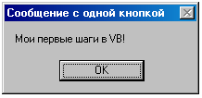
title = “Cообщение с двумя кнопками”  style = vbYesNo  MsgBox msg, style, title | 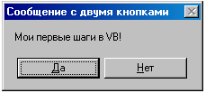
title = “Cообщение с двумя кнопками и значком”  style = vbYesNo + vbCritical  MsgBox msg, style, title | 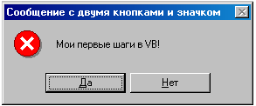
msg = “Введите число, кратное 16, не больше 64!”  title = ”Формируем окно для ввода информации ”  default = 16  x = InputBox (msg, title, default) | 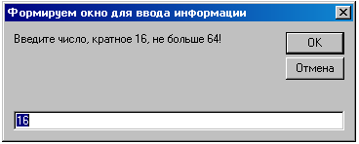
msg = "Мои первые шаги в VB!"  title = "Мое сообщение"  style = vbYesNo + x  MsgBox msg, style, title | 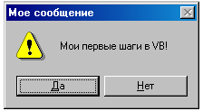
Приведенная программа может быть переписана следующим образом:
Sub Тест1()
Dim x as Byte
MsgBox “Мои первые шаги в VB!”, , “Cообщение с одной кнопкой”
MsgBox “Мои первые шаги в VB!”, vbYesNo, “Cообщение с двумя кнопками”
MsgBox “Мои первые шаги в VB!”, vbYesNo + vbCritical, “Cообщение с двумя кнопками и значком”
x = InputBox (“Введите число, кратное 16, не больше 64!”, ”Формируем окно для ввода информации ”, 16)
MsgBox “ Мои первые шаги в VB!”, vbYesNo + x, “ Мое сообщение”
End Sub

Линейный процесс
Линейным вычислительным процессом называется процесс, в котором все операторы выполняются последовательно друг за другом.
Пример 1
Заданы два числа. Вычислить их сумму, произведение и частное.

Программный код
Option Explicit
Sub PR1()
Dim a As Integer, b As Integer, s As Integer, p As Integer
Dim ch As Double
a = Val(InputBox("Введите А")) ‘ ввод первого числа
b = Val(InputBox("Введите В")) ‘ ввод второго числа
s = a + b ‘ вычисление суммы
MsgBox ("сумма=" & s) ‘ вывод суммы
p = a * b ‘ вычисление произведения
MsgBox ("произведение=" & p) ‘ вывод произведения
ch = a / b ‘ вычисление частного
MsgBox ("частное=" & ch) ‘ вывод частного
End Sub
В программе можно писать комментарии – пояснения к вашей программе, которые предназначены для пользователя, а не для компьютера. Комментарии начинаются с символа ‘ (апостроф). Все, что написано в строке программного кода справа от апострофа, считается комментарием.
Если вы хотите разместить несколько операторов в одну строку, то для этого необходимо записать эти операторы через двоеточие. Для записи нескольких операторов в одной строке между ними ставится двоеточие.
Пример 2
Заданы целые числа a, b, c. Вычислить значение выражения
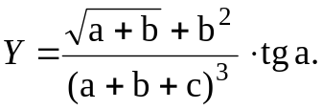

Программный код
Option Explicit
Sub PR2()
Dim a As Integer, b As Integer, c As Integer ‘ описание переменных

Dim y As Double
a = Val(InputBox("Введите А")) ‘ ввод а
b = Val(InputBox("Введите В")) ‘ ввод b
c = Val(InputBox("Введите C")) ‘ ввод с
y = (Sqr(a + b) + b ^ 2) / (a + b + c) ^ 3 * Tan(a)
‘ вычисление значения выражения
Range("A1").Value = " y = "
Range("B1").Value = y ' вывод результата

End Sub

Задание 1.
- Открыть MS Excel.
- Войти в редактор VBA.
- Вставить новый модуль.
- Проверить работу всех примеров, приведенных выше.
- Модифицировать процедуру PR2. Значения a,b,c считать с рабочего листа, результат вывести в другом виде также на рабочий лист.
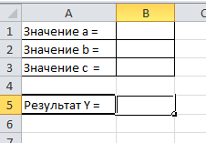

Задание2.
- Разработать процедуру. Организовать ввод с клавиатуры двух чисел. Окна ввода должны иметь различные заголовки, появляться в разных частях экрана, содержать разные сообщения и неравные значения в поле ввода по умолчанию.
Требуется найти сумму, произведение, частное и остаток от деления первого числа на второе. Результаты операций вывести на экран. Все окна сообщений должны иметь различное количество кнопок и разные значки.
Задание3.
- Написать процедуру для вычисления выражений.

Вариант 1
Даны целые числа x, y, a, b (a, b находятся на рабочем листе). Вычислить значения выражений:

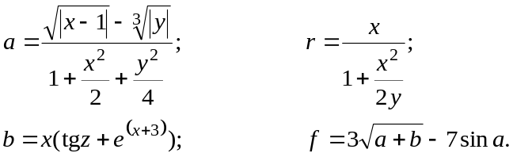

Вариант 2
Даны целые числа x, y, a, b (a, b находятся на рабочем листе). Вычислить значения выражений:
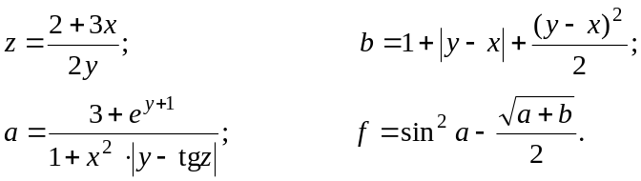

Вариант 3
Даны целые числа x, y, z, a, b (a, b находятся на рабочем листе). Вычислить значения выражений:
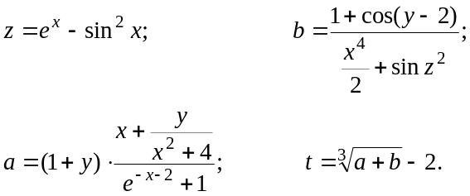

Вариант 4
Даны целые числа x, y, z, a, b (a, b находятся на рабочем листе). Вычислить значения выражений:
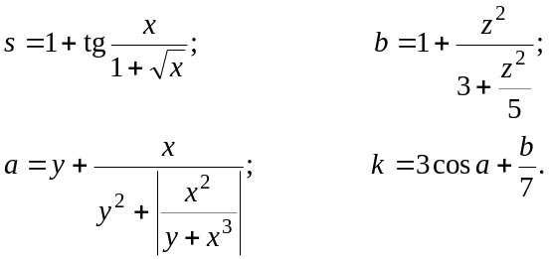

Вариант 5
Даны целые числа x, y, z, a, b (a, b находятся на рабочем листе). Вычислить значения выражений:
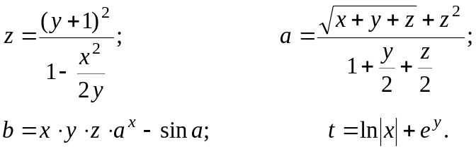

Вариант 6
Даны целые числа x, y, z, a, b (a, b находятся на рабочем листе). Вычислить значения выражений:
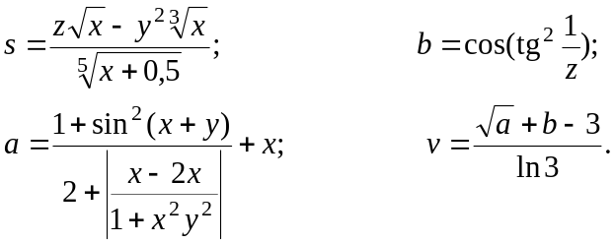

Вариант 7
Даны целые числа x, y, q, a, b (a, b находятся на рабочем листе). Вычислить значения выражений:
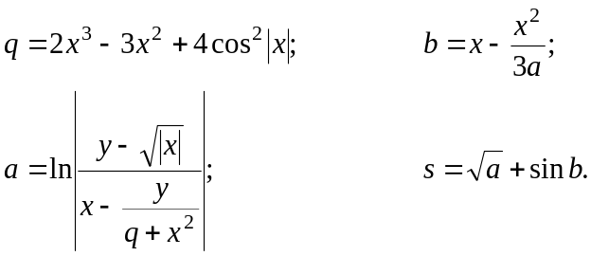

Вариант 8
Даны целые числа x, y, a, b (a, b находятся на рабочем листе). Вычислить значения выражений:
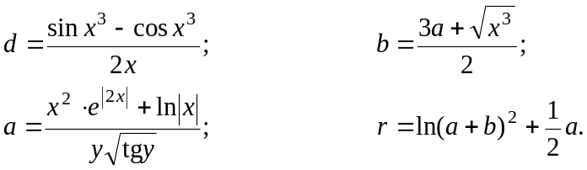

Вариант 9
Даны целые числа x, y, z, a, b (a, b находятся на рабочем листе). Вычислить значения выражений:
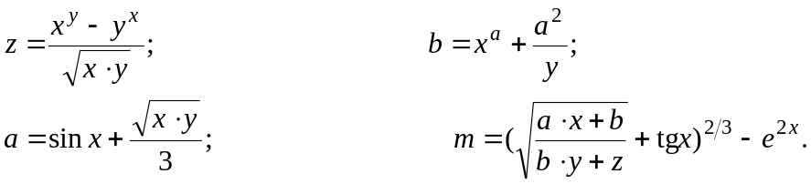

Вариант 10
Даны целые числа x, y, z, a, b (a, b находятся на рабочем листе). Вычислить значения выражений:
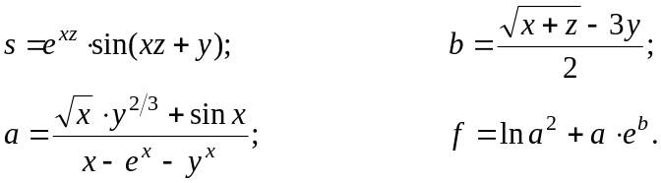
- Порядок выполнения работы:
- Изучить предлагаемый теоретический материал.
- Выполнить задания, приведенные в лабораторной работе.
- Знать ответы на контрольные вопросы.
- Контрольные вопросы:
- Описать способы открытия окно редактора VBA?
- Назвать инструкцию (директиву) в VBA, которая предписывает явное описание переменных в процедуре?
- Перечислить правила выбора имен переменных в VBA
- Перечислить типы данных в VBA для работы с целыми числами.
- Каким образом определяется область видимости (действия) переменных?
- Какая инструкция приводит к немедленному выходу из процедуры (функции) ?
- Какой тип данных применяется в VBA по умолчанию?
- Какие переменные называются неявно описанными?
- Каким образом можно описать переменную на уровне процедуры, на уровне модуля и на уровне проекта?
- Для чего используется оператор Static при описании переменных?
- Каким образом в VBA осуществляется вызов процедур и функций?

- ЛИТЕРАТУРА
Уокенбах, Джон. Excel 2010: профессиональное программирование на VBA. – М.:И.Д.Вильямс, 2012, стр.253-314

